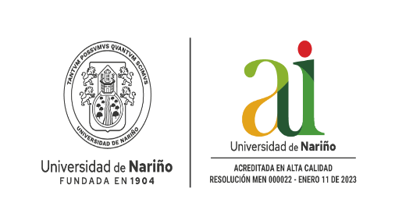 | VICERRECTORÍA ACADÉMICA  PREPLIEGOS  CONCURSO TIEMPO COMPLETO | Código: VAC-FOA-FR-41
 |  | Página: 1 de 1
 |  | Versión: 1
 |  | Vigente a Partir de 2018-04-26

SUGERENCIAS PREPLIEGOS CONVOCATORIA DE DOCENTES TIEMPO COMPLETO Y MEDIO TIEMPO
UNIVERSIDAD DE NARIÑO
No. CONVOCATORIA | 2024-XX
DEPARTAMENTO | XXX
ÁREA | XX
SUGERENCIAS | - Listar sugerencias  - Listar sugerencias

